МДОУ детский сад № 110

Семейный клуб

2019 – 2020 уч. г.г.

Инструктор по физической культуре: Андрияш С.А.

Ярославль 2019 г.

Протокол педагогического совета №1 |  | УТВЕРЖДАЮ
от «____ » октября 2019г. |  | Заведующий МДОУ
 |  | «Детский сад № 110»
 |  | Берук Л.Б.____________
 |  | Приказ № _____ от _______

ПОЛОЖЕНИЕ
о родительском клубе
МДОУ «Детский сад №110»

1. Общие положения.
  - Семейный клуб создан с целью установления сотрудничества детского сада и семьи в вопросах здоровьесбережения, воспитания и гармоничного развития детей.
  - Клуб является дополнительным компонентом воспитательного процесса, где родители могут получать знания и развивать умения для дальнейшего объединения усилий и обеспечения детям комфорта, интересной и содержательной жизни в детском саду.
  - Работа клуба основывается на соблюдении международных и российских актов и законов об обеспечении защиты и развития детей, законов РФ в области образования, нормативных документов, настоящего положения.
  - Участниками родительского клуба являются: родители и дети, сотрудники ДОУ.
  - Основными принципами работы клуба являются добровольность, компетентность, соблюдение педагогической этики.

Цель: приобщить родителей и детей к здоровому образу жизни

Задачи:
- Ознакомить и научить детей основам игры в футбол
- Обобщать и систематизировать знания детей и родителей о здоровом образе жизни
- Повышать психолого-педагогическую компетенцию родителей, выявлять положительный опыт семейного воспитания
- Укреплять детско-родительские отношения

Основные принципы деятельности родительского клуба

- Взаимодействие на основе сотрудничества родителей - детей - педагогов - специалистов.
- Способствовать самореализации каждого участника образовательного процесса и взаимообогащению всех.
- Приобщение родителей к участию в жизни ДОУ (через поиск и внедрение наиболее эффективных форм сотрудничества).
- Приобщение детей, родителей, педагогов к здоровому образу жизни
- Пропаганда игры - футбол.

2. Организация деятельности родительского клуба.
2.1. Работа родительского клуба осуществляется на базе МДОУ «Детский сад № 110».
2.2. Занятия проводятся 1 раз в месяц.
2.3. Работа клуба проводится в соответствии с данным положением и согласно годовому плану работы клуба, составленному педагогами и родителями.
2.4. Форма организации семейного клуба - физкультурное занятие.

3. Права и обязанности участников клуба.
3.1. Члены клуба имеют право:
- Свободно выражать и отстаивать свою точку зрения
- Открыто высказывать замечания в адрес любого члена клуба, независимо от его положения
- Участвовать в разработке программы деятельности клуба
3.2. Члены клуба обязаны:
- Блюсти честь клуба, преумножать его славу и достоинства
- Активно участвовать в мероприятиях, организуемых как для членов клуба, так и ими самими
- Обмениваться информацией не конфиденциального характера по решению тех или иных проблем семьи

4. Документация клуба.
- Положение о родительском клубе.
- План работы клуба
- Список посещающих семей
- Тетрадь индивидуальных консультаций по запросу «Вы спрашиваете – мы отвечаем»
- Тетрадь отзывов родителей.

Ответственные за организацию: старший воспитатель, воспитатели, инструктор по физической культуре.

Протокол педагогического совета №1 |  | УТВЕРЖДАЮ
от «____ » октябрь 2018г. |  | Заведующий МДОУ
 |  | «Детский сад № 110»
 |  | Берук Л.Б.____________
 |  | Приказ № _____ от _______

Анкета
для родителей

Уважаемые родители! Просим вас ответить на вопросы анкеты.
Внимательно прочитайте и выберите подходящий ответ.
Нужный ответ подчеркните или обведите кружочком. Если на один вопрос Вы можете дать несколько ответов, то пронумеруйте их по значимости.

- Пол Вашего ребёнка.
- Возраст Вашего ребёнка.
- Как Вы считаете, высока ли двигательная активность вашего ребёнка?
  - Да.
  - Нет.
  - Затрудняюсь ответить.
- Назовите расстояние от Вашего дома до дошкольного учреждения.
  - До 500 м.
  - От 500 до 1000 м.
  - От 1 км. до 2 км.
  - От 2 км. до 4 км.
  - Более 4 км.
- Как добирается Ваш ребёнок в дошкольное учреждение?
  - Пешком.
  - На транспорте.
- Как Вы оцениваете постановку воспитания Вашего ребёнка в дошкольном учреждении по каждому виду?
  - Умственное воспитание – хор., удовл., неудовл.
  - Физическое воспитание – хор., удовл., неудовл.
  - Нравственное воспитание – хор., удовл., неудовл.
  - Трудовое воспитание – хор., удовл., неудовл.
- Посещает ли Ваш ребёнок, кроме занятий в дошкольном учреждении, ещё занятия по физической подготовке в другом месте?
  - Да.
  - Нет.
- Назовите любимые виды деятельности Вашего ребёнка в свободное время (выберите три вида).
  - Игры с игрушками.
  - Конструирование.
  - Рассматривание книг.
  - Рисование.
  - Игры на воздухе.
  - Пение.
  - Музыка.
  - Прогулки.
  - Игры с мячом.
  - Другие виды деятельности.
- Считаете ли Вы, что Ваш ребёнок выделяется среди других детей уровнем развития физических качеств (отметьте каждое качество).
  - Быстрота – да, нет.
  - Ловкость – да, нет.
  - Гибкость – да, нет.
  - Сила – да, нет.
  - Выносливость – да, нет.
- Имеет ли Ваш ребёнок возможность вблизи от места жительства посещать занятия по физической культуре и спорту?
  - Секцию по спорту – да, нет.
  - Секцию общефизической подготовки – да, нет.
  - Занятия лечебной физкультурой – да, нет.
- Обращаете ли Вы внимание на физическое воспитание Вашего ребёнка?
  - Систематически.
  - В выходные дни.
  - Во время отпуска.
  - Вообще нет.
- Что мешает Вам активно заниматься физическим развитием своего ребёнка?
  - Состояние здоровья.
  - Недостаток времени.
  - Продолжительный рабочий день.
  - Недостаток воли.
  - Недостаток знаний и умений.
  - Усталость на работе.
  - Домашние дела.
  - Другие факторы.
- Каковы источники Ваших знаний о физическом воспитании?
  - Чтение специальных книг.
  - Передачи по телевидению и радио.
  - Статьи в газетах и журналах.
  - Специалисты дошкольных учреждений.
  - Лекции и беседы.
  - Детские врачи.
  - Родственники.
  - Друзья и знакомые.
  - Не интересуюсь.
  - Исхожу из личного опыта.
- Укажите, как проявляется двигательная активность Вашего ребёнка?
  - Утренняя гимнастика – систематически; случайно; не занимается.
  - Прогулки – систематически; случайно; не занимается.
  - Игры на воздухе – систематически; случайно; не занимается.
  - Туристические походы.
  - Купание, плавание (в сезон).
  - Лыжи, санки (в сезон).
  - Катание на коньках (в сезон).
  - Лечебная физкультура.
  - Другие виды спорта.
- Как в домашних условиях Ваш ребёнок относится к выполнению утренней гимнастики, физических упражнений?
  - Охотно и с удовольствием.
  - Просто охотно.
  - Не охотно.
  - Не выполняет.
- Кто, по вашему мнению, в большей степени влияет на формирование двигательной активности ребёнка?
  - Отец.
  - Мать.
  - Оба родителя.
  - Воспитатели.
  - Братья и сёстры.
  - Кто-то другой (кто).
- Часто ли болеет Ваш ребёнок?
  - Да.
  - Нет.
  - Не очень.
- Причины болезни:
  - Недостаточное физическое воспитание в детском саду.
  - Недостаточное физическое воспитание в семье.
  - Наследственность, предрасположенность.
- Знаете ли Вы физические показатели, по которым можно следить за правильным развитием Вашего ребёнка?
  - Да.
  - Нет.
  - Частично.
- На что должны, на Ваш взгляд, семья и детский сад обращать особое внимание, заботясь о здоровье и физической культуре ребёнка?
  - Соблюдение режима.
  - Рациональное, калорийное питание.
  - Полноценный сон.
  - Достаточное пребывание на свежем воздухе.
  - Здоровая, гигиеническая среда.
  - Благоприятная психологическая атмосфера.
  - Наличие спортивных и детских площадок.
  - Физкультурные занятия.
  - Закаливающие мероприятия.
- Нужна ли Вам помощь детского сада?
  - Да.
  - Нет.
  - Частично.
- Как, по Вашему мнению, при благоприятных погодных условиях лучше проводить утреннюю гигиеническую гимнастику?
  - В группе.
  - В спортивном зале (вместе несколько групп).
  - На улице.

Благодарим Вас за проделанную работу.

Протокол педагогического совета №1 |  | УТВЕРЖДАЮ
от «____ » октября 2018г. |  | Заведующий МДОУ
 |  | «Детский сад № 110»
 |  | Берук Л.Б.____________
 |  | Приказ № _____ от _______

Анкета
для родителей.

Уважаемые родители! Просим вас ответить на вопросы анкеты по итогам работы за год Семейного клуба.
Из нескольких ответов выберите нужный Вам.

1. Удовлетворены ли Вы в целом работой Семейного клуба?
- Да.
- Нет.
- Не совсем.
2. Что Вам не хватало в работе Семейного клуба?
____________________________________________________________________________________________________________________________________________________________________________________________________________________________________________________________________________________________________________________
3. Сколько мероприятий Семейного клуба Вы посетили, и что Вам мешало принять участие во всех занятиях?
____________________________________________________________________________________________________________________________________________________________________________________________________________________________________________________________________________________________________________________
4. Как Вы оцениваете работу в Семейном клубе по пятибалльной шкале:
- Воспитателей______.
- Инструктора по физкультуре______.
5. Ваши пожелания по организации, мероприятиям, работе Семейного клуба.
_________________________________________________________________________________________________________________________________________________________________________________________________________________________________________________________________________________________________________________________________________________________________________________________________

Благодарим Вас за проделанную работу.

План работы Семейного клуба
на 2019-2020 учебный год.

Дошкольники (старший возраст).

- Сентябрь – Родительские собрания. Презентация семейного клуба. Анкетирование родителей по работе клуба.
- Октябрь – Вводное занятие.
- Ноябрь – Совместное физкультурное занятие.
- Декабрь – Совместное физкультурное занятие.
- Февраль – Совместное физкультурное занятие.
- Март - Совместное физкультурное занятие.
- Апрель – Совместное физкультурное занятие.

Согласно плану, утверждённому Департаментом образования г. Ярославля, в рамках плана мероприятий Ассоциации школьных спортивных клубов Ярославля (МОУ Дополнительного образования Детско-юношеский центр «Ярославич») ежемесячное выступление команды «Семейного клуба» МДОУ №110.
Совместные физкультурные занятия.
Цели:
- эмоциональное сближение взрослого и ребенка;
- стремление родителей и детей переносить полученный на физкультурных занятиях опыт в домашние условия;
- формирование в семье новых традиций, способствующих улучшению состояния здоровья дошкольника.
Задачи:
-повышение активности занимающихся, увеличение эффективности занятий;
- повышение уровня развития физических качеств, посредством изучения начальных навыков игры в футбол;
- повышение скорости формирования жизненно важных двигательных навыков, посредством изучения игры в футбол.
Октябрь 2018г Совместное физкультурное занятие.

Задачи:
- совершенствование ориентации в пространстве, выполнение заданий по команде;
- совершенствование остановки катящегося мяча подошвой и внутренней стороной стопы;
- совершенствование удара внутренней стороной стопы после остановки мяча.
Содержание:
1. Построение.
2. Ходьба разными способами: на носках, на внешней стороне стопы, на пятках, спиной, скрестно, боком.
3. Бег по прямой – вперед, спиной, по диагонали, «змейкой».
Выполнение команд во время бега, по свистку – повороты вокруг себя, остановка, присесть, изменение направления бега.
Ходьба, упражнения для восстановления дыхания.
4. О.Р.У. с мячом.
5. Упражнения в парах: передача мяча ударом внутренней стороной стопы, остановка мяча подошвой и внутренней стороной стопы.
6. Перевернуть гимнастическую скамейку набок: выполнять удары по неподвижному мячу внутренней стороной стопы.
7. Эстафеты:
- «быстро поменяй»;
- футбольное ведение мяча;
- на четвереньках, толкая мяч головой вперед;
- бег с двумя мячами под мышками;
-добежать с мячом в руках до фишки, прокатить мяч в команду, вернуться шагом.
8. В парах – футбол «футбол по-турецки» - сидя «по-турецки»
Кругом отбивать мяч руками, коленями не касаться. При попадании мяча в ноги – гол.
9. Игра в футбол по упрощенным правилам.
10. Упражнения на восстановление дыхания, на расслабление.
11. Заключительное построение, подведение итогов.

Примерные упражнения для общей разминки.

№1 Комплекс упражнений с футбольным мячом.

Упражнение 1. И.п. – О.с., мяч в руках внизу (рис. 1). 1 – мяч к груди; 2 – поднять мяч вверх, потянуться – вдох; 3 – мяч к груди; 4 – И.п. – выдох. Выпрямляя руки вверх, смотреть на мяч. В дальнейшем упражнение можно выполнять с поворотом туловища поочередно влево и вправо.
Упражнение 2. И.п. – «Переложи мяч» (рис. 2). И.п. – ноги врозь, мяч на полу сбоку (слева или справа). 1 – наклон вперед вправо (влево), взять мяч; 2 – выпрямиться, мяч в руках; 3 – наклон влево (вправо), положить мяч на пол - выдох; 4 – в И.п., вдох. Наклон выполнять с предварительным повтором туловища, колени не сгибать, пятки от пола не отрывать.
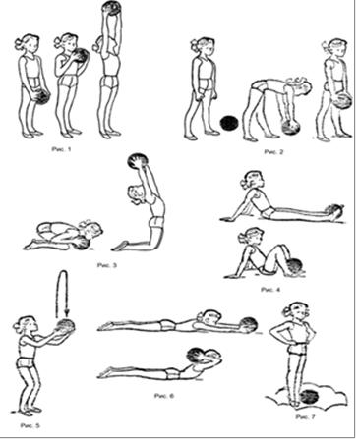
Упражнение 3. И.п. – упор на коленях, грудью касаться мяча (рис. 3). 1–2 – потянуться вверх, мяч над головой, прогнуться, голову назад – вдох; 3–4 – И.п. – выдох.
Упражнение 4. И.п. – сидя на полу, мяч зажат между стопами (рис. 4). 1–2 сгибая колени, прижать мяч ближе к ягодицам; 3–4 – вернуться в И.п. Упражнение выполняется только за счет движения ног, туловище остается прямым, руки в упоре не сгибать. Дыхание произвольное.
Упражнение 5. И.п. – ноги врозь, мяч в руках внизу. 1 – подбросить мяч вверх; 2 – И.п. (рис. 5). Бросок выполнять строго вертикально вверх. Для этого необходимо, подбрасывая мяч, выпускать его из рук в верхней точке (как бы тянуться за ним). Ловить мяч надо также вверху, смягчая прием быстрым движением рук вниз. Дыхание произвольное.
Упражнение 6. И.п. – лежа на груди, мяч перед собой на полу. 1–2 – сгибая руки, отвести мяч за голову, поднимая плечи, прогнуться – выдох; 3–4 – И.п. – вдох. Поднимая голову и плечи, ноги от пола не отрывать.
Упражнение 7. И.п. – руки на поясе, мяч на полу справа (слева). Прыжки на двух ногах, вокруг мяча (рис. 7). Прыжки выполнять мягко, на носках, сохраняя определенный темп. Прыгать по кругу левым боком к мячу, а затем правым поочередно, и в ту и другую сторону, лицом в одном направлении. Дыхание произвольное.
Упражнение 8. Ходьба на месте. Восстановить дыхание.

Ноябрь 2018 г. Совместное физкультурное занятие.

Задачи:
- совершенствовать умение ориентироваться в пространстве во время бега;
- совершенствование ударов по мячу в движении;
- совершенствование ударов по мячу в цель

Содержание:
1. Построение.
2. Ходьба разными способами. Выполнение команд, по свистку, в ходьбе (1 свисток –
остановка; 2 свистка – присесть; 3 свистка - смена направления).
3. Бег по прямой, с преодолением препятствий (мягкие модули), «змейкой».
Выполнение команд по свистку: 1свисток-сели на пол; 2 свистка – поворот вокруг себя и продолжение движения; 3 свистка – выполнить три приседания и продолжить движение.
Ходьба, упражнения для восстановления дыхания.
4. О.Р.У. с теннисным мячом.
5. Упражнения с мячом в парах:
- передачи мяча внутренней стороной стопы в статике;
-передачи мяча в движении;
- передачи мяча в движении и удар по воротам (по мату).
6. Упражнение для развития скорости и координации в парах: кто быстрей догонит мяч, старты из различных положений: -стоя, лицом вперед;
- сидя, лицом вперед;
- упор лежа;
- сидя «по-турецки» лицом вперед;
- сидя, обхватив колени, лицом друг к другу.
Инструктор катает мяч вперед, занимающиеся догоняют его бегом, кто быстрее. Возвращаются шагом.
7. Игра «Перестрелка» малыми мячами, через скамейку (сетку, веревочку с флажками). Перебрасывают мячи разными способами, на чьей стороне будет меньше мячей, та команда выиграла.
8. Игра »Защитники крепости». Крепость – мягкие модули. Две команды – защитники и нападающие. Играют средними мягкими мячами. Нападающие стараются попасть мячом в «крепость», защитники отбивают мячи. Через определенное время смена команд.
9. Игра в футбол по упрощенным правилам.
10. Упражнения для восстановления дыхания, расслабление, стретчинг.

№2 Комплекс упражнений с малым мячом.

плоскости. Дыхание произвольное, без задержки.
Упражнение 1. И.п. – О.с., мяч в левой руке (рис. 1). 1–2 – руки через стороны вверх, потянуться и передать мяч в правую руку – вдох; 3–4 – опустить руки вниз – выдох. Повторить то же самое, передавая мяч из правой руки в левую. Поднимая голову, следить за передачей мяча. Руки вверху должны быть точно над головой.
Упражнение 2. И.п. – ноги врозь, мяч в левой руке (рис. 2). 1
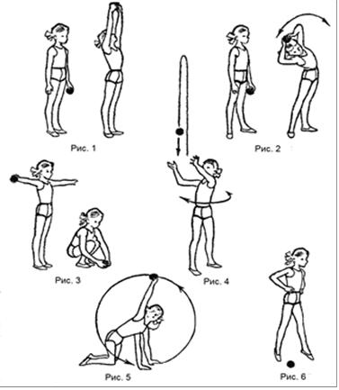
– наклон вправо, руки за голову, передать мяч в правую руку; 2 – выпрямиться, руки вниз; 3–4 – то же в другую сторону; передавая мяч в левую руку. При передаче мяча локти отведены в стороны – назад. Вес тела все время на двух ногах. Наклон выполнять в одной

Упражнение 3. И.п. – ноги вместе, руки в стороны, мяч в правой руке (рис. 3). 1 – глубокий присед, колени вместе, руки вниз, передать мяч в левую руку (у носков ног) – выдох; 2 – встать, руки в стороны – вдох; 3–4 – то же, передать мяч в правую руку. Следить, чтобы вставая, дети расправляли плечи и поднимали руки точно в стороны.
Упражнение 4. И.п. – ноги врозь, мяч в руках внизу. 1–2 – поворот вправо, бросок мяча вверх (рис. 4); 3 – поймать мяч двумя руками; 4 – И.п.; 5–8 – то же в другую сторону. Подбрасывать мяч двумя руками не высоко и строго вертикально, не отрывая ступней от пола. Дыхание произвольное.
Упражнение 5. И.п. – стоя на коленях, мяч на полу между ладонями. 1 – взять мяч правой рукой; 2–4 – сделать ею большой круг вперед-вверх (в боковой плоскости); 5 – положить мяч на место (рис. 5); 6 – то же левой рукой. Следить за движением мяча, колени от пола не отрывать. Начало движения – вдох, окончание – выдох.
Упражнение 6. И.п. – ноги врозь, руки на поясе, мяч на полу между спотами. 1 – прыжком левую ногу вперед, правую назад (в линию); 2 – прыжком ноги врозь; 3 – прыжком правую ногу вперед, левую назад; 4 – прыжком ноги врозь (рис. 6). Прыжки выполнять мягко, на носках, туловище не наклонять. Следить, чтобы мяч оставался все время между стопами.
Упражнение 7. Ходьба. Дыхание произвольное.

Декабрь 2018 год. Совместное физкультурное занятие.

Задачи:
- совершенствование футбольного ведения мяча разными способами;
- совершенствование футбольного ведения мяча и удара по воротам;
- совершенствование передачи мяча в движении.
Содержание:
1. Построение, участникам раздаются мячи.
2. Ходьба по линии и до ориентиров с одновременным выполнением упражнений с мячом руками.
3. Бег с мячом в руках. Выполнение команд на внимание – смена направления движения, остановка, подброс и ловля мяча, остановка и отбивание мяча о пол определенное количество раз, присесть, мяч положить на пол.
Ходьба, упражнения для восстановления дыхания. Занимающиеся складывают мячи и берут короткие скакалки.
4. О. Р. У. с короткой скакалкой.
5. Футбольное ведение мяча по прямой;
- футбольное ведение мяча между полосок (50 см. ширина);
- Обведение фишек, расставленных в шахматном порядке.
6. Футбольное ведение мяча по прямой и удар по воротам.
7. Ведение мяча по прямой, пас инструктору. Инструктор возвращает мяч ребенку, выполняется удар по воротам катящегося мяча.
8. Занимающиеся разделяются на тройки. Передача мяча в тройках.
9. В тройках игра в «Белки – собачки» мяч передается футбольным способом и отбирается ногой.
10. Игра в футбол по упрощенным правилам.
11. Упражнения на релаксацию, стретчинг.

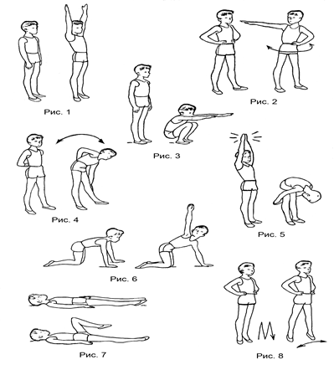
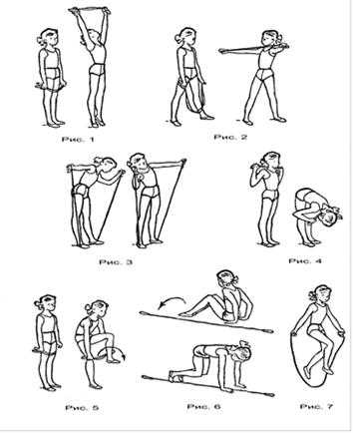
№3 Комплекс упражнений с короткой скакалкой.

Упражнение 1. И.п. – о. с., скакалка внизу, сложенная вчетверо (рис. 1). 1 – руки вверх; 2 – подняться на носки, прогнуться и потянуться – вдох; 3–4 – И.п. – выдох. При движении рук вверх, смотреть на скакалку. Руки прямые, скакалка натянута.
Упражнение 2. И.п. – ноги врозь по шире, скакалка вдвое внизу (рис. 2). 1 – руки вперед в стороны, поворот туловища вправо; 2 – и. п.;
3–4 – то же влево. Во время поворота плечи не опускать, ноги с места не сдвигать. Дыхание произвольное, без задержки.
Упражнение 3. И.п. – ноги, врозь стоя на скакалке; скакалку держать свободно за концы (рис. 3).
1 – наклон влево, левая рука, сгибаясь, натягивает скакалку –
выдох. 2 – выпрямиться, опуская левую руку вниз – вдох; 3–4 – то же в другую сторону. Во время наклона ноги не сгибать, голову не опускать и туловище не поворачивать.
Упражнение 4. И.п. – ноги вместе, скакалка за головой, сложенная вчетверо, руки к плечам (рис. 4). 1–3 наклон вперед, руки вперед – выдох; 4 – выпрямиться, отводя плечи назад – вдох. При наклоне ноги не сгибать. Амплитуду движений увеличивать постепенно.
Упражнение 5. И.п. – о.с., скакалка внизу, сложенная вчетверо (рис. 5). 1–2 – перешагнуть через скакалку; 3–4 – И.п.; 5–6 – то же другой ногой. Упражнение выполнять поочередно левой и правой ногой, стараясь поднимать колено выше, не наклоняться. Дыхание произвольное.
Упражнение 6. И.п. – сидя, ноги согнуты, скакалка на полу сбоку (рис. 6). 1–2 – поворот кругом, лицом к скакалке, встать на четвереньки и перенести центр тяжести на другую сторону; 3–4 – тем же способом вернуться в И.п. При повороте опираться на прямые руки и на носки, коленями пола не касаться. Дыхание произвольное.
Упражнение 7. И.п. – ноги вместе, скакалка за спиной, руки слегка согнуты. Бег на месте прыжками с левой ноги на правую, вращая скакалку вперед (рис. 7). Несколько прыжков через скакалку выполняется с правой ноги, а затем с левой. Спину держать прямо, голову не опускать, упражнение выполнять без напряжения. Дыхание произвольное.
Упражнение 8. Ходьба с восстановлением дыхания.
Февраль 2019 год. Совместное физкультурное занятие.

Задачи:
- совершенствование футбольного ведения мяча бегом с быстрым изменением направления;
- совершенствование передачи мяча друг другу в беге
Содержание:
1. Построение. Раздаются мячи по количеству занимающихся.
2. Ходьба с выполнением футбольного ведения мяча (по прямой, обводя фишки, между двух полос.
3. Бег с выполнением футбольного ведения мяча. Выполнение команд по свистку (остановка мяча, смена направлений бега, сесть, взять мяч в руки).
4. О. Р. У. без предмета.
5. Занимающиеся делятся на две колонны. Выстраиваются друг напротив друга. В одной колонне у игроков по мячу, другая колонна без мячей:
- передача мяча в другую колонну ударом внутренней части стопы, остановка мяча подошвой;
- футбольное ведение мяча до фишки и передача партнеру;
- Задача. Бег с мячом по прямой.
Организация и содержание. Две группы игроков располагаются лицом друг к другу на противоположных концах площадки на расстоянии 11-14 м. У каждой группы — по мячу. Направляющий мягко ведет мяч по прямой. При пересечении им противоположной линии головной игрок из другой группы начинает аналогичное движение в противоположном направлении. Ведение должно осуществляться обеими ногами, увеличивая скорость или удлиняя зону, чтобы игроки покрывали большее расстояние с мячом.
Инвентарь. Четыре стойки, два мяча.
Рекомендация. Упражнение можно проводить и с одним мячом — каждый игрок останавливает его стопой в момент достижения линии и тут же другой начинает движение, подхватывая этот мяч. Для усложнения упражнения можно предлагать стартовать одновременно, устроив состязание — кто быстрее.
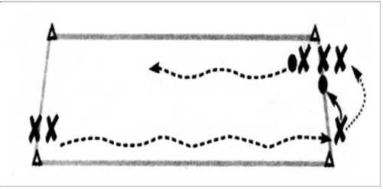
6. Задача. Развлечение, игровое состязание (подвижные игры).
Организация и содержание. Четыре группы игроков становятся позади четырех обручей, расположенных на расстоянии 9-11 м друг от друга. в центре помещаются двенадцать мячей. По игроку от каждой команды бегут к мячам, чтобы взять их в руки (по одному каждый), принести их назад и положить в обруч. Следующий игрок повторяет это действие, и упражнение продолжается до тех пор, пока в каждом обруче не окажется по четыре мяча. в ходе игры ребятам разрешается брать мячи из других обручей, не обязательно из центра.
Инвентарь. Четыре обруча, 12 мячей.
Рекомендация. Можно добавлять мячи.
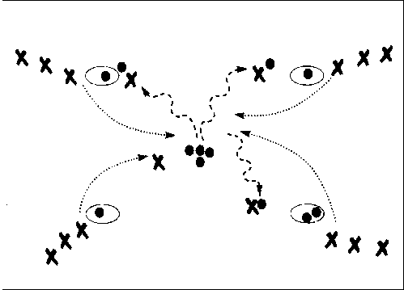
7. Задача. Ведение мяча с быстрым изменением направления движения.
Организация и содержание. Игроки делятся на две группы, которые соревнуются друг с другом в ведении мяча между стойками и флажками, расставленными на расстоянии от 1 до 3 м. Игроки ведут мяч на скорости между стойками, используя приемы, определяемые учителем: только одной ногой, со сменой ног, с помощью какого-нибудь особого трюка и т.д., после чего движение начинает партнер с другой стороны. Каждый игрок должен совершить определенное количество таких проходов. Побеждает команда, которая быстрее преодолеет дистанцию.
Инвентарь. Шесть-восемь стоек с флажками, две фонических стойки, мяч. Рекомендация чтобы усложнить упражнение, можно задать команде определенную скорость или сблизить стойки, ужесточив маневр для слалома.
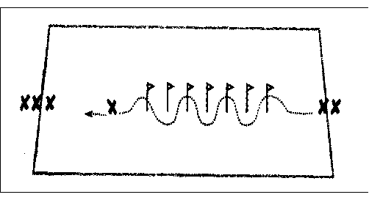
8. Задача. Опека и преследование.
Организация и содержание. Две колонны игроков в 12-15 м друг против друга, работа в парах. Игрок бежит в направлении противоположной колонны, а его партнер следует за ним «тенью» в 1-2 метрах сзади. ведущий часто меняет направление движения, партнер стремится максимально точно повторять каждое его движение. как только они достигнут другой стороны, стартует следующая пара — в противоположном направлении. в каждой паре ведущий и ведомый меняются.
Инвентарь. Четыре стойки.
Рекомендация. Начинать упражнение в медленном темпе (для качественного усвоения), по мере освоения постепенно темп увеличивается.
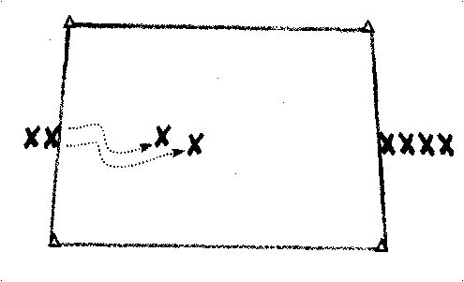
9. Упражнение на координацию «лесенка».
10. Игра в футбол по упрощенным правилам.
11. Упражнения на релаксацию, стретчинг, дыхательная гимнастика.

№ 4 Комплекс упражнений без предметов.

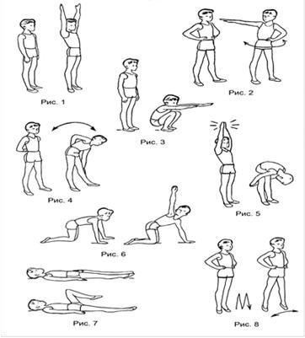
Упражнение 1. И.п. – о. с. (рис. 1). 1–2
– руки через стороны вверх, подняться на носки и потянуться – вдох; 3–4 – И.п. – выдох.
Упражнение 2. И.п. – ноги врозь, руки на поясе (рис. 2). 1–2 – поворот туловища направо, правую руку в сторону (ладонью кверху); 3 – и.п.; 4–5 – то же в другую сторону. Во время поворота руку энергично отводить назад. Ноги с места не сдвигать.
Упражнение 3. И.п. – о.с. (рис.
3). 1–2 – глубокий присед, колени вместе, руки вперед ладонями вниз – выдох; 3–4 – встать, руки вниз – вдох. Во время приседания не отрывать пятки от пола. После нескольких повторений темп можно увеличить.
Упражнение 4. И.п. – ноги врозь, руки согнуты за спиной (рис. 4).
1 – наклон влево, левую руку вниз – выдох; 2 – и.п. вдох; 3–4 – то же в правую сторону. При наклоне голову не опускать. Движения выполнять в одной плоскости.
Упражнение 5. И.п. – о. с. (рис. 5). 1 –руки через стороны вверх, хлопок над головой – вдох; 2 – руки через стороны вниз, наклоном вперед, хлопок под коленом – выдох. Хлопки выполнять прямыми руками. Во время наклона колени не сгибать.
Упражнение 6. И.п. – стоя на коленях (рис. 6). 1–2 – поднять правую руку в сторону вверх, поворот направо туловище и голову – вдох; 3–4 – и. п. выдох; 5–6 то же в левую сторону. Необходимо тянуться рукой вверх и смотреть на кисть. Колени от пола не отрывать.
Упражнение 7. И.п. – лежа на спине, руки, на полу вдоль туловища (рис. 7). 1 – согнуть левую ногу; 2 – выпрямить ногу; 3– тоже другой ногой; 4 – и.п. При сгибании ног носки натянуты, голень горизонтально полу, голову не поднимать. Дыхание произвольное. Упражнение может быть дополнено сменой положения ног на каждый счет.
Упражнение 8. И.п. – руки на поясе (рис. 8). 1 – прыжок ноги врозь; 2 – прыжок ноги вместе. Прыжки выполнять мягко, на носках, туловище держать прямо, дыхание произвольное.
Упражнение 9. Ходьба на месте с восстановлением дыхания

Март 2019 год. Совместное физкультурное занятие.

Задачи:
- совершенствование футбольного ведения мяча удары по катящемуся мячу;
- совершенствование отбора мяча.
Содержание:
1. Построение. Раздаются мячи по количеству занимающихся.
2. Футбольное ведение мяча в ходьбе (прямо, спиной, боком, только правой ногой, только левой ногой).
3. Футбольное ведение мяча в беге.
4. О. Р. У. с мячом в движении.
5. Задача. Легкий бег, игра, упражнения на гибкость и растягивание.
Организация и содержание. Колонны игроков состязаются друг с другом, находясь лицом к стойке. Первый игрок, держа мяч под мышкой, бежит к стойке, огибает ее, возвращается назад к своей колонне и передает мяч за голову следующему. Каждый игрок должен проделать такой «забег» и передать мяч за голову товарищу по команде определенное число раз, которое устанавливается заранее.
Инвентарь. По стойке, 1 мяч на команду, манишки.
Рекомендация. На бегу дети могут проделывать разные движения (имитация финта влево-вправо, вправо-влево, бег спиной вперед, кувырки, прыжки и т.д.).
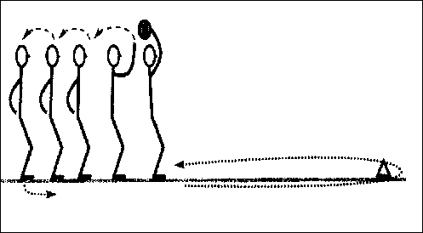
6. Задача. Движение с мячом в разных направлениях.
Организация и содержание. В центральном круге находится группа из 10-16 человек, каждый из которых, владея мячом, выполняет индивидуальный дриблинг, применяя при этом разнообразные движения. После некоторого времени ребятам дается задание осалить любого из партнеров на ходу, не теряя мяча. За каждое касание начисляется очко. И игроки должны, соответственно, избегать осаливания, стремясь уйти на безопасное расстояние.
Инвентарь. По мячу на каждого игрока.
Рекомендация. Побеждает игрок, получивший меньше всех касаний в рамках фиксированного времени.
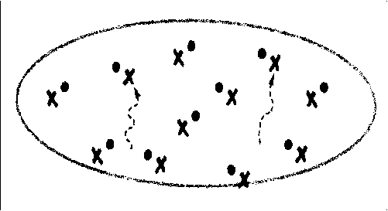
7. Задача. Ведение мяча с уходом от преследования.
Организация и содержание. Группа игроков из 12-20 человек, каждый из которых водит мяч в центральном круге или похожем участке. в момент, когда один из игроков чуть отпускает от себя мяч, другой пытается украсть у него мяч и выбить его из круга. Потерявший мяч возвращает его в круг и продолжает работу, а «укравший» получает очко. в конце упражнения игроки сами суммируют свои очки, и набравший наибольшее их количество объявляется победителем.
Инвентарь. У каждого игрока по мячу.
Рекомендация. Игрок может подучить очко и за то, что, сам, ведя мяч, вынудит другого выйти за границу зоны с его мячом, например, сближаясь ним в лоб.
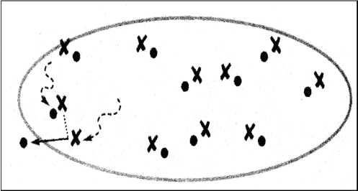
8. В тройках игра «А ну-ка, отними». Игроки меняются ролями.
9. Упражнение на координацию «лесенка»
Апрель 2019 год. Совместное физкультурное занятие.

Задачи:
- подведение итогов работы Семейного клуба «Футбольная команда»;
- соревнования по футболу по упрощённым правилам между участниками Семейного клуба;
- награждение.
Содержание:
1. Построение.
2. Разминка.
3. Игра в футбол по упрощённым правилам (команды по 4 человека).
4. Выявление победителей, призёров. Награждение.
5. Подведение итогов работы Семейного клуба. Отмечаются наиболее активные участники занятий. Заполнение родителями анкет по итогам работы за год.

Протокол педагогического совета №1  от «____» сентября 2018 года. | УТВЕРЖДАЮ  Заведующий МДОУ  «Детский сад № 110»  Берук Л.Б. __________  Приказ № ___ от ______

ПОЛОЖЕНИЕ
О СЕМЕЙНОМ КЛУБЕ
МДОУ «Детский сад № 110»

- Общие положения.

1.1.Семейный клуб создан с целью установления сотрудничества детского сада и семьи в вопросах здоровьесбережения, воспитания и гармоничного развития детей.
1.2.Клуб является дополнительным компонентом воспитательного процесса, где родители могут получать знания и развивать умения для дальнейшего объединения усилий и обеспечения детям комфорта, интересной и содержательной жизни в детском саду.
1.3.Работа клуба основывается на соблюдении международных и российских актов и законов об обеспечении защиты и развития детей, законов РФ в области образования, нормативных документов, настоящего положения.
1.4.Участниками родительского клуба являются: родители и дети, сотрудники ДОУ.
Основными принципами работы клуба являются добровольность, компетентность, соблюдение педагогической этики.

Цель: приобщить родителей и детей к здоровому образу жизни.
Задачи:
- Ознакомить и научить детей основам игры в баскетбол
- Обобщать и систематизировать знания детей и родителей о здоровом образе жизни
- Повышать психолого-педагогическую компетенцию родителей, выявлять положительный опыт семейного воспитания
- Укреплять детско-родительские отношения

Основные принципы деятельности родительского клуба.
- Взаимодействие на основе сотрудничества родителей – детей - педагогов – специалистов
- Способность самореализации каждого участника образовательного процесса и взаимообогащению всех
- Приобщение родителей к участию в жизни ДОУ (через поиск и внедрение наиболее эффективных форм сотрудничества).
- Приобщение детей, родителей, педагогов к здоровому образу жизни.
- Пропаганда игры – баскетбол.

- Организация деятельности родительского клуба.

2.1 Работа родительского клуба осуществляется на базе МДОУ «Детский сад № 110»
2.2 Занятия проводятся один раз в месяц.
2.3 Работа клуба проводится в соответствии с данным положением и согласно годовому плану работы клуба, составленному педагогами и родителями.
2.4 Форма организации семейного клуба – физкультурное занятие. (По итогам анкетирования родителей).
2.5 Обязанности воспитателя:
- Информировать родителей о дате проведения совместного занятия.
- На занятия допускаются дети с активно участвующими родителями или другими родственниками.
- На совместном занятии присутствуют оба воспитателя.
- Присмотр за детьми, не участвующими на занятии возлагается на воспитатей группы.
- Воспитатели ведут учет посещаемости в Семейном клубе.
2.6 Обязанности инструктора по физическому воспитанию:
- Подготовить и провести совместное занятие (подбор инвентаря, содержание, музыкальное сопровождение).
- Проводить анкетирование родителей и анализ работы в Семейном клубе 2 раза в год.
- Если на совместное занятие пришло менее 5 родителей, инструктор оставляет за собой право не проводить занятие.
- При отсутствии инструктора по физическому воспитании занятие не проводится, дата занятия согласовывается с членами клуба.

- Права и обязанности участников клуба.

3.1. Члены клуба имеют право:
- Свободно выражать и отстаивать свою точку зрения.
- Участвовать в разработке программы деятельности клуба.
3.2. Члены клуба обязаны:
- Активно участвовать в мероприятиях клуба.
- Обмениваться информацией о работе клуба.

- Документация клуба.

- Положение о родительском клубе.
- План работы клуба на год.
- Журнал учета посещения семей.
- Анкеты отзывов родителей.

Ответственные за организацию: старший воспитатель, воспитатели группы, инструктор по физическому воспитанию.

23

«Семейный клуб»

Совместные физкультурные занятия способствуют гармонизации
отношений родителей и детей, сближают их, позволяют ощутить радость от
совместной двигательной деятельности и установить эмоционально-
тактильный контакт. Гармонизация отношений между детьми и родителями
на занятиях в родительском клубе достигается посредством установления
эмоционального контакта взрослого с ребенком, выполнения физических
упражнений в паре на укрепление осанки, профилактики плоскостопия,
общения с помощью слов, жестов и мимики. Также на занятиях
используются следующие средства: гимнастика вдвоем; подвижные игры и
игровые упражнения; игровой самомассаж и массаж; музыкально -
ритмические упражнения; релаксационные упражнения.
Ценность таких занятий заключается в том, что, являясь личным
тренером, помощником, партнером для собственного ребенка взрослый
помогает ему освоить физические упражнения. Родители сосредоточены
полностью на своих детях, и это дает возможность гармонизации детско-
родительских отношений.
Совместные физкультурные занятия, тесное сотрудничество
инструктора по физической культуре и специалистов детского сада
позволяют повысить эффективность взаимодействия дошкольного
учреждения с семьей в плане педагогического просвещения родителей,
пропаганды здорового образа жизни, оказания психологической поддержки и
помощи детям и взрослым. Родители с удовольствием посещают такие
занятия, проявляют желание заниматься физкультурой вместе с ребенком.
Для родителей и детей, посещающих клуб, проводятся большие
семейные праздники. С помощью этих мероприятий у детей укрепляется
желание быть здоровыми, вырасти красивыми, активными. С помощью
взрослого, ребенок осознает: для того чтобы быть здоровым нужно
ежедневно выполнять физические упражнения, закаляться, делать зарядку,
соблюдать режим дня. Чем скорее ребенок осознает необходимость своего
непосредственного приобщения к богатствам физической культуры, тем
скорее сформируется у него важная потребно сть, отражающая
положительное отношение и интерес к физической стороне своей жизни.
Организация взаимодействия дошкольного
учреждения с семьей по вопросам физического воспитания строится на признании главенствующей роли родителя как первого воспитателя ребенка,
создании атмосферы доверия, открытости, взаимного уважения, а также
признании сильных сторон семьи и детского сада, что ведет к достижению
единой цели – гармоничному развитию дошкольника.
В рамках родительского клуба родители участвуют вместе с детьми в
спортивных мероприятиях на городском уровне.
Спортивные праздники - это одна из форм работы с родителями.
Именно на спортивных праздниках ребенок может показать свои умения,
навыки, проявить волевые качества. Когда праздник проходит вместе с
родителями, ребенок старается выложиться на 100 %, а родители приятно
удивлены ловкости и выдержке своего ребенка.
Спортивные праздники - это не просто форма связи семьи и
дошкольного учреждения, это университет важной педагогической
информации. Взаимодействие педагогов с семьей воспитанников является
одним из важных условий развития личности ребенка и его социализации в
условиях общественного и домашнего воспитания.
Только сотрудничество и сотворчество педагогов с родителями может
принести реальную пользу в деле воспитания детей.
2

